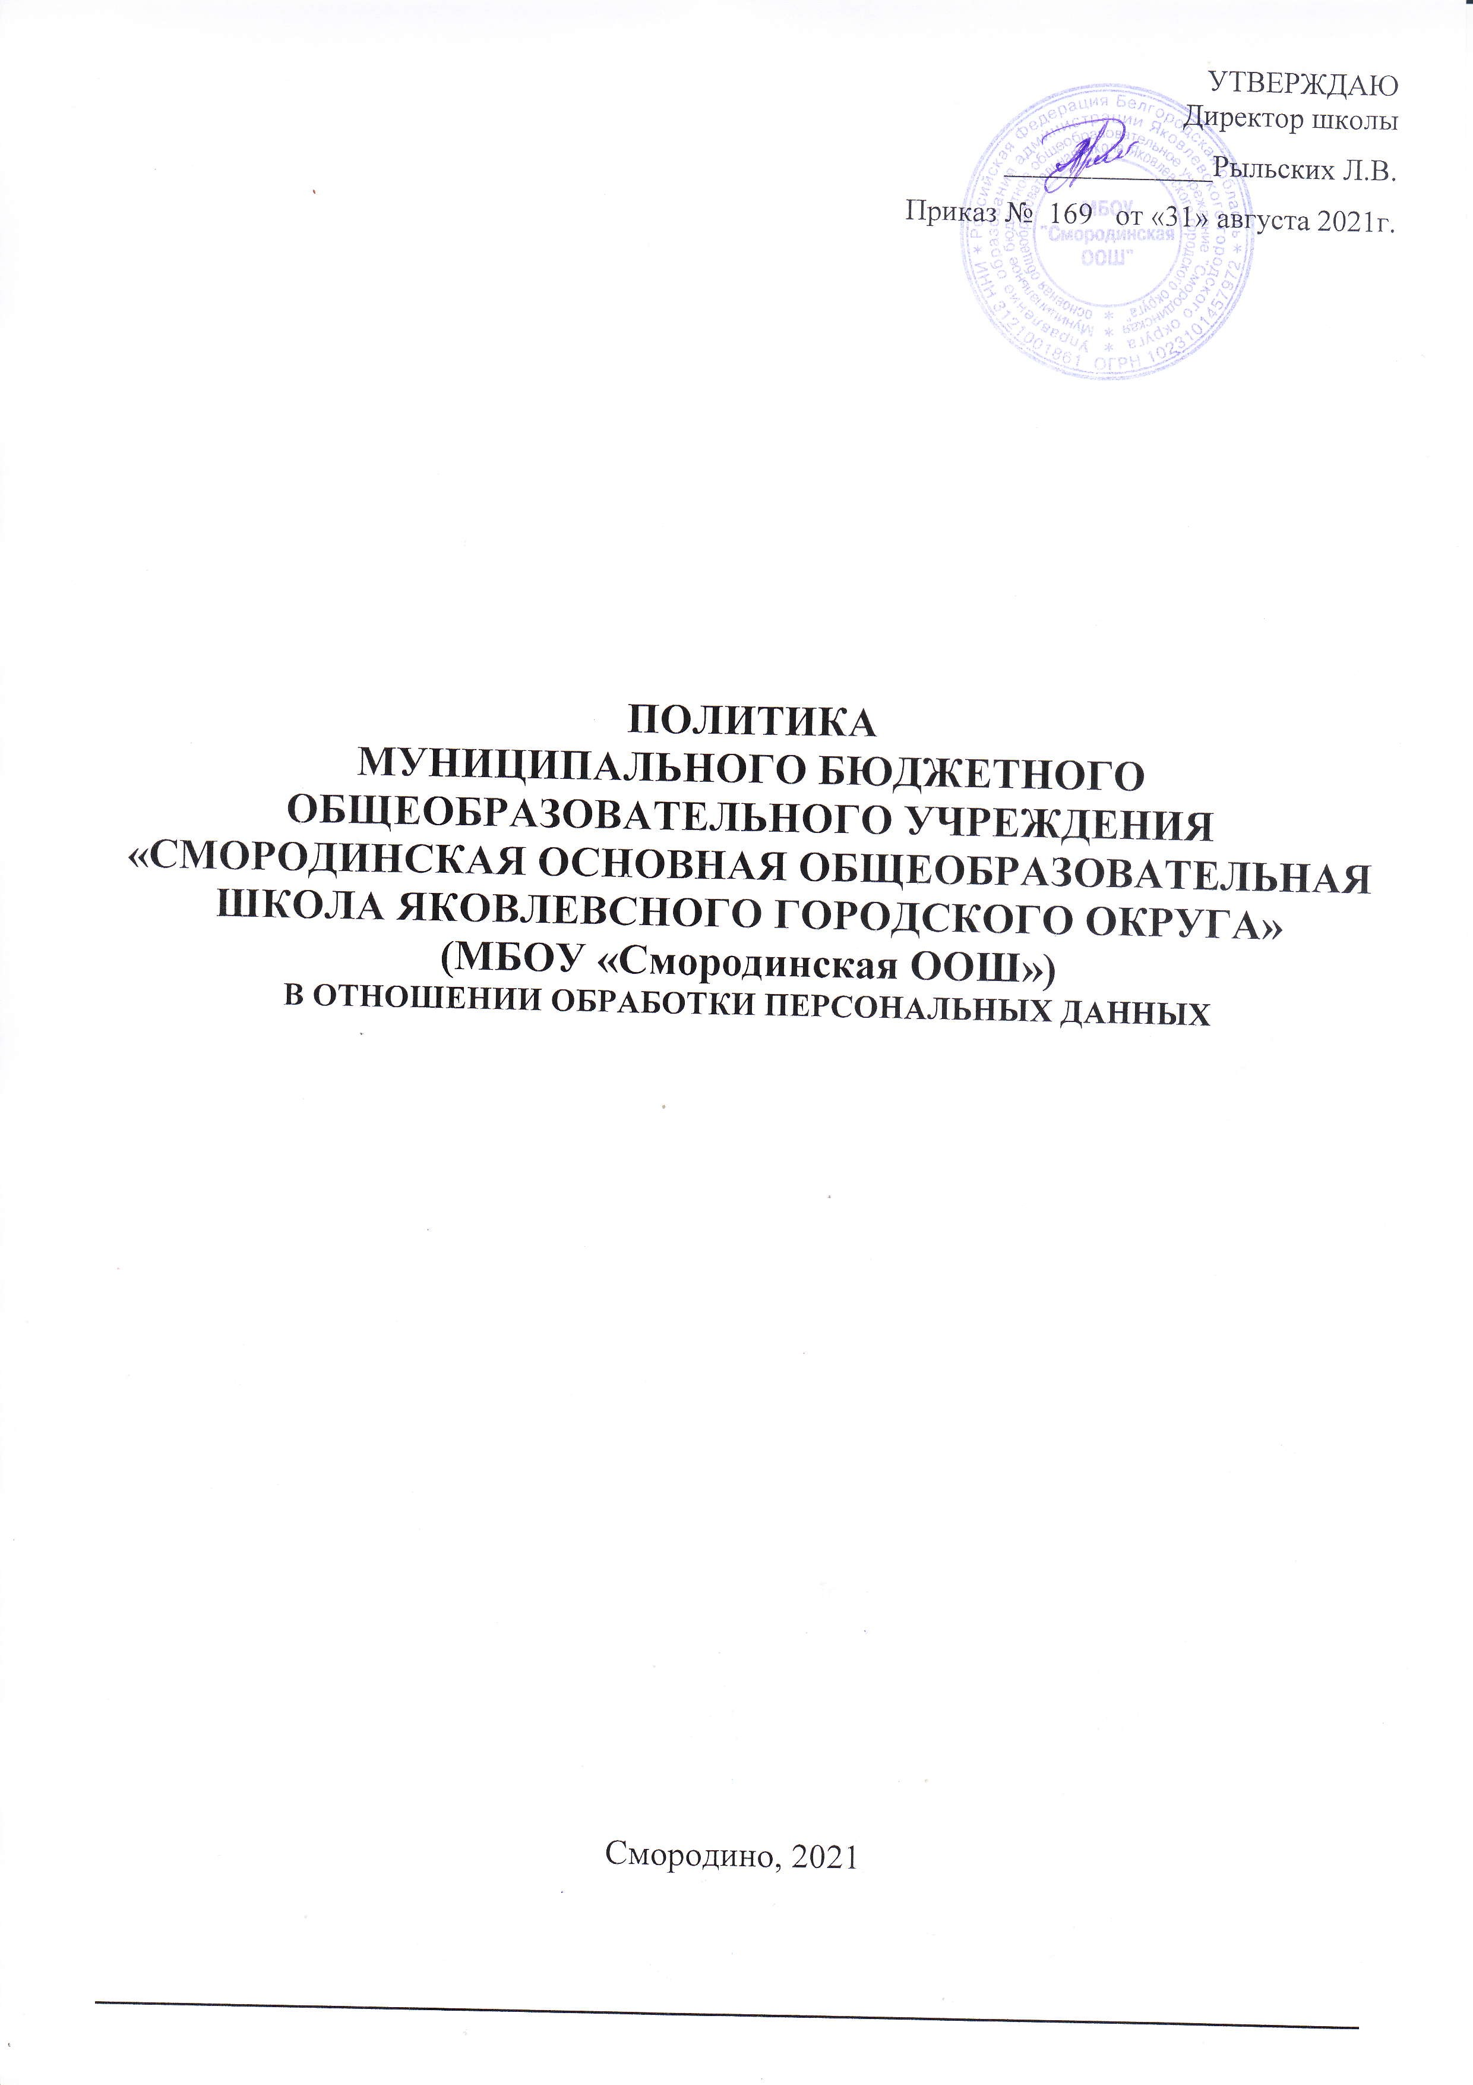

1.Введение
  - Настоящий документ определяет политику МБОУ «Смородинской ООШ» (далее - образовательная организация) в отношении обработки персональных данных.
  - Образовательная организация является оператором персональных данных в соответствии с законодательством Российской Федерации о персональных данных.
  - Настоящая Политика разработана в соответствии с действующим законодательством Российской Федерации о персональных данных:
- Федеральный закон Российской Федерации от 27.07.2006 № 52-ФЗ «О персональных данных» (далее - Закон о персональных данных), устанавливающий основные принципы и условия обработки персональных данных, права, обязанности и ответственность участников отношений, связанных с обработкой персональных данных;
- Постановление Правительства Российской Федерации от 01.11.2012 №1119 «Об утверждении Требований к защите персональных данных при их обработке в информационных системах персональных данных»;
- Постановление Правительства Российской Федерации от 15.09.2008 №687 «Об утверждении Положения об особенностях обработки персональных данных, осуществляемой без использования средств автоматизации».
  - Действие настоящей Политики распространяется на любое действие (операцию) или совокупность действий (операций), совершаемых с использованием средств автоматизации или без использования таких средств, с персональными данными, включая сбор, запись, систематизацию, накопление, хранение, уточнение (обновление, изменение), извлечение, использование, передачу (распространение, предоставление, доступ), обезличивание, блокирование, удаление, уничтожение персональных данных.
  - Настоящая Политика подлежит пересмотру и, при необходимости, актуализации в случае изменений в законодательстве Российской Федерации о персональных данных.
- Принципы обработки персональных данных
Обработка персональных данных осуществляется на основе следующих принципов:
- обработка персональных данных осуществляется на законной и справедливой основе;
- обработка персональных данных ограничивается достижением конкретных, заранее определенных и законных целей;
- обработка персональных данных, несовместимая с целями сбора персональных данных, не допускается;
- не допускается объединение баз данных, содержащих персональные данные, обработка которых осуществляется в целях, несовместимых между собой;
- содержание и объем обрабатываемых персональных данных соответствуют заявленным целям обработки. Обрабатываемые персональные данные не являются избыточными по отношению к заявленным целям обработки;
- при обработке персональных данных обеспечивается точность персональных данных и их достаточность (в случаях необходимости) и актуальность персональных данных по отношению к заявленным целям их обработки;
- хранение персональных данных осуществляется в форме, позволяющей определить субъекта персональных данных, не дольше, чем этого требуют цели обработки персональных данных, если срок хранения персональных данных не установлен федеральным законом, договором, стороной которого, выгодоприобретателем или поручителем по которому является субъект персональных данных;
- обрабатываемые персональные данные подлежат уничтожению или обезличиванию по достижении целей обработки или в случае утраты необходимости в достижении этих целей, если иное не предусмотрено федеральным законом.
- Условия обработки персональных данных
  - Обработка персональных данных осуществляется с соблюдением принципов и правил, установленных Законом о персональных данных. Обработка персональных данных осуществляется в следующих случаях:
- обработка персональных данных осуществляется с согласия субъекта персональных данных или его законного представителя на обработку его персональных данных;
- обработка персональных данных необходима для достижения целей, предусмотренных законодательством Российской Федерации, для осуществления и выполнения возложенных законодательством Российской Федерации на оператора функций, полномочий и обязанностей;
- обработка персональных данных необходима для осуществления правосудия, исполнения судебного акта, акта другого органа или должностного лица, подлежащих исполнению в соответствии с законодательством Российской Федерации об исполнительном производстве;
- обработка персональных данных необходима для исполнения полномочий исполнительных органов государственной власти г. Москвы, органов местного самоуправления и функций организаций, участвующих в предоставлении государственных и муниципальных услуг, предусмотренных Федеральным законом от 27.07.2010 № 210-ФЗ «Об организации предоставления государственных и муниципальных услуг»;
- обработка персональных данных необходима для исполнения договора, стороной которого либо выгодоприобретателем или поручителем по которому является субъект персональных данных, а также для заключения договора по инициативе субъекта персональных данных или договора, по которому субъект персональных данных будет являться выгодоприобретателем или поручителем;
- обработка персональных данных необходима для защиты жизни, здоровья или иных жизненно важных интересов субъекта персональных данных, если получение согласия субъекта персональных данных невозможно;
- обработка персональных данных необходима для осуществления прав и законных интересов оператора или третьих лиц либо для достижения общественно значимых целей при условии, что при этом не нарушаются права и свободы субъекта персональных данных;
- обработка персональных данных осуществляется в статистических или иных исследовательских целях при условии обязательного обезличивания персональных данных (за исключением обработки в целях продвижения товаров, работ, услуг на рынке путем осуществления прямых контактов с потенциальным потребителем с помощью средств связи);
- осуществляется обработка персональных данных, доступ неограниченного круга лиц к которым предоставлен субъектом персональных данных либо по его просьбе (далее - персональные данные, сделанные общедоступными субъектом персональных данных);
- осуществляется обработка персональных данных, подлежащих опубликованию или обязательному раскрытию в соответствии с федеральным законом, в частности, с нормами информационной открытости образовательной организации согласно Федеральному закону от 29.12.2012 № 273-ФЗ «Об образовании в Российской Федерации».
  - Образовательная организация может включать персональные данные субъектов в общедоступные источники персональных данных, при этом образовательная организация берет письменное согласие субъекта на обработку его персональных данных.
  - Образовательная организация может осуществлять обработку данных о состоянии здоровья субъекта персональных данных в следующих случаях:
- в соответствии с законодательством о государственной социальной помощи, трудовым законодательством, пенсионным законодательством Российской Федерации;
- при наличии в штате образовательной организации лица, профессионально занимающегося медицинской деятельностью и обязанного в соответствии с законодательством Российской Федерации сохранять врачебную тайну, в медико-профилактических целях, в целях установления медицинского диагноза, оказания медицинских и медико-социальных услуг;
- для защиты жизни, здоровья или иных жизненно важных интересов работника либо для защиты жизни, здоровья или иных жизненно важных интересов других лиц, и получение согласия субъекта персональных данных невозможно;
- для установления или осуществления прав субъекта персональных данных или третьих лиц, а равно и в связи с осуществлением правосудия;
- в соответствии с законодательством об обязательных видах страхования, со страховым законодательством.
  - В образовательной организации не обрабатываются биометрические персональные данные (сведения, которые характеризуют физиологические и биологические особенности человека, на основании которых можно установить его личность и которые используются оператором для установления личности субъекта персональных данных).
  - Образовательная организация не осуществляет трансграничную передачу персональных данных (осуществляет трансграничную передачу данных в следующие государства: ...).
  - Принятие на основании исключительно автоматизированной обработки персональных данных решений, порождающих юридические последствия в отношении субъекта персональных данных или иным образом затрагивающих его права и законные интересы, не осуществляется.
  - При отсутствии необходимости письменного согласия субъекта на обработку его персональных данных согласие субъекта может быть дано субъектом персональных данных или его законным представителем в любой позволяющей подтвердить факт его получения форме.
  - Образовательная организация вправе получить обработку персональных данных другому лицу с согласия субъекта персональных данных, если иное не предусмотрено Законом о персональных данных, на основании заключаемого с этим лицом договора (далее — поручение оператора). При этом образовательная организация в поручении оператора обязует лицо, осуществляющее обработку персональных данных по поручению образовательной организации, соблюдать принципы и правила обработки персональных данных, предусмотренные Законом о персональных данных.
  - В случае если образовательная организация поручает обработку персональных данных другому лицу, ответственность перед субъектом персональных данных за действия указанного лица несет образовательная организация. Лицо, осуществляющее обработку персональных данных по поручению образовательной организаций, несет ответственность перед образовательной организацией.
  - Образовательная организация обязуется и обязует иные лица, получившие доступ к персональным данным, не раскрывать третьим лицам и не распространять персональные данные без согласия субъекта персональных данных, если иное не предусмотрено федеральным законом.
- Обязанности образовательной организации
В соответствии с требованиями Закона о персональных данных образовательная организация обязана:
- предоставлять субъекту персональных данных по его запросу информацию, касающуюся обработки его персональных данных, либо на законных основаниях предоставить отказ в течение тридцати дней с даты получения запроса субъекта персональных данных или его представителя;
- по требованию субъекта персональных данных уточнять, блокировать или удалять обрабатываемые персональные данные, если персональные данные являются неполными, устаревшими, неточными, незаконно полученными или не являются необходимыми для заявленной цели обработки, в срок, не превышающий семи рабочих дней со дня предоставления субъектом персональных данных или его представителем сведений, подтверждающих эти факты;
- вести журнал учета обращений субъектов персональных данных, в котором должны фиксироваться запросы субъектов персональных данных на получение персональных данных, а также факты предоставления персональных данных по этим запросам;
- уведомлять субъекта персональных данных об обработке персональных данных в том случае, если персональные данные были получены не от субъекта персональных данных. Исключение составляют следующие случаи:
- субъект персональных данных уведомлен об осуществлении обработки образовательной организацией его персональных данных;
- персональные данные получены образовательной организацией в связи с исполнением договора, стороной которого либо выгодоприобретателем или поручителем по которому является субъект персональных данных, или на основании федерального закона;
- персональные данные сделаны общедоступными субъектом персональных данных или получены из общедоступного источника;
- образовательная организация осуществляет обработку персональных данных для статистических или иных исследовательских целей, если при этом не нарушаются права и законные интересы субъекта персональных данных;
- предоставление субъекту персональных данных сведений, содержащихся в уведомлении об обработке персональных данных, нарушает права и законные интересы третьих лиц;
- в случае достижения цели обработки персональных данных незамедлительно прекратить обработку персональных данных и уничтожить соответствующие персональные данные в срок, не превышающий тридцати дней с даты достижения цели обработки персональных данных, если иное не предусмотрено договором, стороной которого, выгодоприобретателем или поручителем по которому является субъект персональных данных, иным соглашением между образовательной организацией и субъектом персональных данных либо если образовательная организация не вправе осуществлять обработку персональных данных без согласия субъекта персональных данных на основаниях, предусмотренных Законом о персональных данных или другими федеральными законами;
- в случае отзыва субъектом персональных данных согласия на обработку своих персональных данных прекратить обработку персональных данных и уничтожить персональные данные в срок, не превышающий тридцати дней с даты поступления указанного отзыва, если иное не предусмотрено соглашением между образовательной организацией и субъектом персональных данных. Об уничтожении персональных данных образовательная организация обязана уведомить субъекта персональных данных;
- в случае поступления требования субъекта персональных данных о прекращении обработки персональных данных, полученных в целях продвижения товаров, работ, услуг на рынке, немедленно прекратить обработку персональных данных.
- Меры по обеспечению безопасности персональных данных при их обработке
  - При обработке персональных данных образовательная организация применяет необходимые правовые, организационные и технические меры для защиты персональных данных от неправомерного или случайного доступа к ним, уничтожения, изменения, блокирования, копирования, предоставления, распространения персональных данных, а также от иных неправомерных действий в отношении персональных данных.
  - Обеспечение безопасности персональных данных достигается, в частности:
- определением угроз безопасности персональных данных при их обработке в информационных системах персональных данных;
- применением организационных и технических мер по обеспечению безопасности персональных данных при их обработке в информационных системах персональных данных, необходимых для выполнения требований к защите персональных данных, исполнение которых обеспечивает установленные Правительством Российской Федерации уровни защищенности персональных данных;
- применением прошедших в установленном порядке процедуру оценки соответствия средств защиты информации;
- оценкой эффективности принимаемых мер по обеспечению безопасности персональных данных до ввода в эксплуатацию информационной системы персональных данных;
- учетом машинных носителей персональных данных;
- обнаружением фактов несанкционированного доступа к персональным данным и принятием мер;
- восстановлением персональных данных, модифицированных или уничтоженных вследствие несанкционированного доступа к ним;
- установлением правил доступа к персональным данным, обрабатываемым в информационной системе персональных данных, а также обеспечением регистрации и учета всех действий, совершаемых с персональных данных в информационной системе персональных данных;
- контролем за принимаемыми мерами по обеспечению безопасности персональных данных и уровня защищенности информационных систем персональных данных.
- Права субъекта персональных данных
В соответствии с Законом о персональных данных субъект персональных данных имеет право:
- получить сведения, касающиеся обработки персональных данных образовательной организацией, а именно:
- подтверждение факта обработки персональных данных образовательной организацией;
- правовые основания и цели обработки персональных данных образовательной организацией;
- применяемые образовательной организацией способы обработки персональных данных;
- наименование и место нахождения образовательной организацией, сведения о лицах (за исключением работников образовательной организации), которые имеют доступ к персональным данным или которым могут быть раскрыты персональные данные на основании договора с оператором или на основании федерального закона;
- обрабатываемые персональные данные, относящиеся к соответствующему субъекту персональных данных, источник их получения, если иной порядок представления таких данных не предусмотрен федеральным законом;
- сроки обработки персональных данных образовательной организацией, в том числе сроки их хранения;
- порядок осуществления субъектом персональных данных прав, предусмотренных Законом о персональных данных;
- информацию об осуществленной или предполагаемой трансграничной передаче данных;
- наименование или фамилию, имя, отчество и адрес лица, осуществляющего обработку персональных данных по поручению образовательной организации, если обработка поручена или будет поручена такому лицу;
- иные сведения, предусмотренные Законом о персональных данных или другими федеральными законами;
- потребовать от образовательной организации уточнения его персональных данных, их блокирования или уничтожения в случае, если персональные данные являются неполными, устаревшими, неточными, незаконно полученными или не являются необходимыми для заявленной цели обработки;
- отозвать согласие на обработку персональных данных в предусмотренных законом случаях.
- Порядок осуществления прав
  - Обращение субъекта персональных данных к оператору в целях реализации его прав, установленных Законом о персональных данных, осуществляется в письменном виде по установленной форме в соответствии с ч. 3 ст. 14 Закона о персональных данных при личном визите в образовательную организацию субъекта персональных данных или его представителя (здесь и далее по тексту под субъектами персональных данных понимается как сам субъект персональных данных, так и его законный представитель: родитель, опекун, попечитель и иные лица, полномочия которых установлены Законом о персональных данных либо иным законом Российской Федерации).
  - Форма обращения выдается субъекту персональных данных или его представителю ответственным за обработку персональных данных лицом (или секретарем образовательной организации) и заполняется субъектом персональных данных или его представителем с проставлением собственноручной подписи в присутствии ответственного.
  - Ответственный за обработку персональных данных (или секретарь), получив обращение по установленной форме, сверяет указанные в нем сведения об основном документе, удостоверяющем личность субъекта персональных данных, основания, по которым лицо выступает в качестве представителя субъекта персональных данных, и представленные при обращении оригиналы данного документа.
  - Субъект персональных данных может направить запрос в форме электронного документа, подписанного электронной подписью в соответствии с законодательством Российской Федерации, в случае, если личный визит в образовательную организацию невозможен.
  - Ответ на обращение отправляется субъекту персональных данных в письменном виде по почте на адрес, указанный в обращении.
  - Срок формирования ответа и передачи в почтовое отделение для отправки не может превышать тридцати дней с даты получения оператором обращения.
  - Срок внесения необходимых изменений в персональные данные, являющиеся неполными, неточными или неактуальными, не может превышать семи рабочих дней со дня предоставления субъектом персональных данных или его представителем сведений, подтверждающих, что персональные данные являются неполными, неточными или неактуальными.
  - Срок уничтожения персональных данных, являющихся незаконно полученными или не являющихся необходимыми для заявленной цели обработки, не может превышать десяти рабочих дней со дня предоставления субъектом персональных данных или его представителем сведений, подтверждающих, что персональные данные являются незаконно полученными или не являются необходимыми для заявленной цели обработки.
- Ограничения прав субъектов персональных данных
  - Право субъекта персональных данных на доступ к своим персональным данным ограничивается в случае, если предоставление персональных данных нарушает права и законные интересы других лиц.
  - В случае если сведения, касающиеся обработки персональных данных, а также обрабатываемые персональные данные были предоставлены для ознакомления субъекту персональных данных по его запросу, субъект персональных данных вправе направить повторный запрос в целях получения сведений, касающихся обработки персональных данных, и ознакомления с такими персональными данными не ранее чем через тридцать дней после направления первоначального запроса, если более короткий срок не установлен федеральным законом, принятым в соответствии с ним нормативным правовым актом или договором, стороной которого либо выгодоприобретателем или поручителем по которому является субъект персональных данных.
  - Субъект персональных данных вправе направить образовательной организации повторный запрос в целях получения сведений, касающихся обработки персональных данных, а также в целях ознакомления с обрабатываемыми персональными данными до истечения срока, указанного в пункте Овыше, в случае, если такие сведения и/или обрабатываемые персональные данные не были предоставлены ему для ознакомления в полном объеме по результатам рассмотрения первоначального запроса. Повторный запрос должен содержать обоснование направления повторного запроса.
  - Образовательная организация вправе отказать субъекту персональных данных в выполнении повторного запроса, не соответствующего условиям, предусмотренным пунктами Ои ОПолитики.

